


Universidade do Sul de Santa Catarina – Unisul
Campus Virtual

 | Avaliação à Distância 1 (AD1)

Unidade de Aprendizagem: Orientação a Objetos
Curso:
Professor:
Nome do aluno:
Data:

Orientações:
- Procure o professor sempre que tiver dúvidas.
- Coloque a resposta de cada questão juntamente com o enunciado.
- Insira o printscreen execução no console de quando existirem juntamente com resposta de cada questão.
- Insira o código fonte desenvolvido na resposta de cada questão.
- Compacte todo o código fonte(projeto) do desenvolvimento das questões juntamente com o arquivo da Atividade.
- Aplique os conceitos do paradigma da programação estruturada no desenvolvimento da atividade.
- Entregue a atividade no prazo estipulado.
- Esta atividade é obrigatória e fará parte da sua média final.
- Encaminhe a atividade via Espaço UnisulVirtual de Aprendizagem (EVA).
Questão 1 (10,0 pontos):
Você aprendeu que o uso de vetores permite que diversos dados podem ser armazenados e manipulados na memória. Esta facilidade, no uso de vetores, permite ao desenvolvedor escrever programas em Java com uma quantidade menor de variáveis. Pensando nisso, e SEM usar classes elabore um programa em Java que:

- Crie vetores para guardar os dados de produtos de um mercado. Sendo necessário armazenar o nome do produto, o seu preço de custo, o seu preço de venda e a quantidade que existe em estoque (1,0 ponto)

- Realize a leitura dos dados de 10 produtos e armazene nos vetores criados anteriormente (2,0 pontos)

- Considerando que não existem produtos com o mesmo preço de venda, mostrar na tela todos os dados do produto mais barato (ou seja, aquele produto que possui o MENOR preço de venda) armazenado nos vetores. (2,0 pontos)

- Mostre na tela o valor do estoque dos produtos do mercado armazenados nos vetores. Para isto calcule a soma da quantidade de cada produto vezes o seu preço de custo. (2,0 pontos)

- Mostrar na tela todos os dados dos produtos que possui o preço de venda acima da média. (2,0 pontos)

f) Crie uma função que mostre na tela todos os dados dos produtos que possui o preço de venda acima da média. (1,0 ponto)

Obs.: Realiza a entrada e saída dos dados utilizando JOptionPane.

Reposta:

- Crie vetores para guardar os dados de produtos de um mercado. Sendo necessário armazenar o nome do produto, o seu preço de custo, o seu preço de venda e a quantidade que existe em estoque (1,0 ponto)

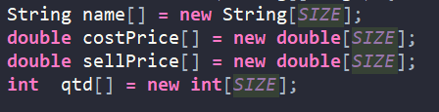

- Realize a leitura dos dados de 10 produtos e armazene nos vetores criados anteriormente (2,0 pontos)
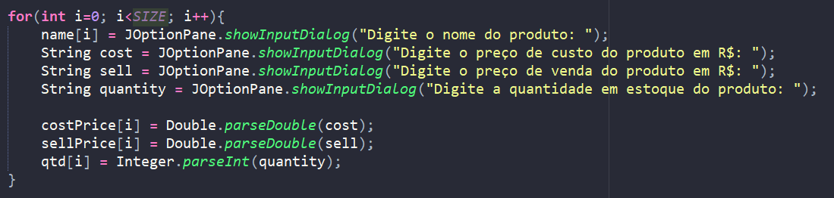

Exemplo de execucão para cada produto:

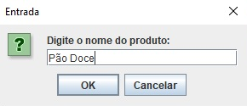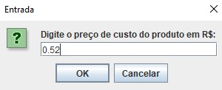
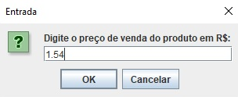
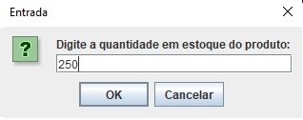

c) Considerando que não existem produtos com o mesmo preço de venda, mostrar na tela todos os dados do produto mais barato (ou seja, aquele produto que possui o MENOR preço de venda) armazenado nos vetores. (2,0 pontos)

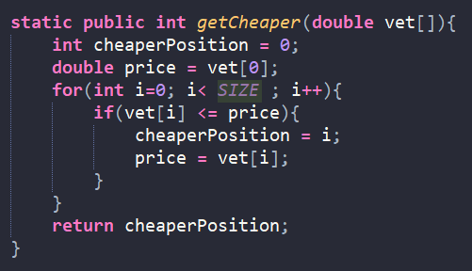
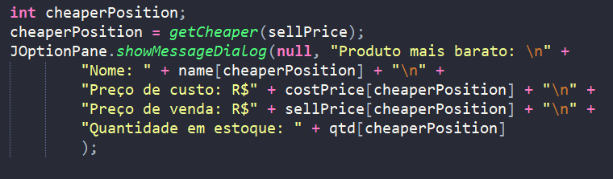

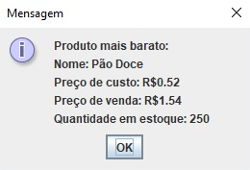

- Mostre na tela o valor do estoque dos produtos do mercado armazenados nos vetores. Para isto calcule a soma da quantidade de cada produto vezes o seu preço de custo. (2,0 pontos)

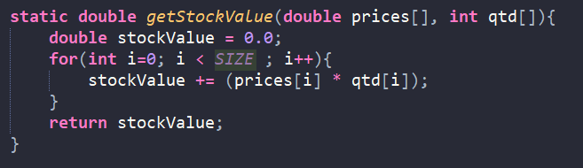
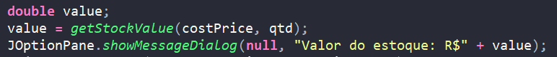
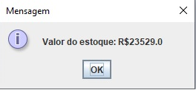

e) Mostrar na tela todos os dados dos produtos que possui o preço de venda acima da média. (2,0 pontos)

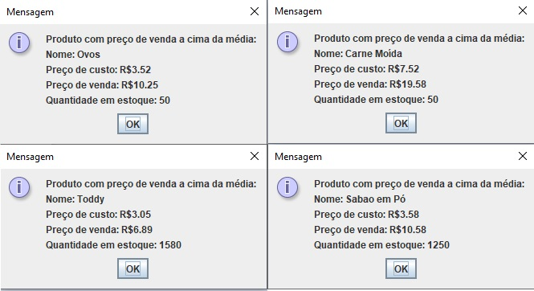

f) Crie uma função que mostre na tela todos os dados dos produtos que possui o preço de venda acima da média. (1,0 ponto)
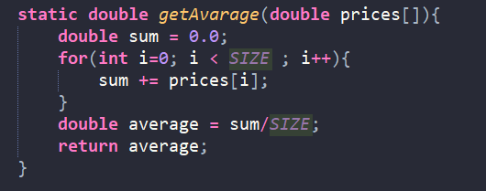
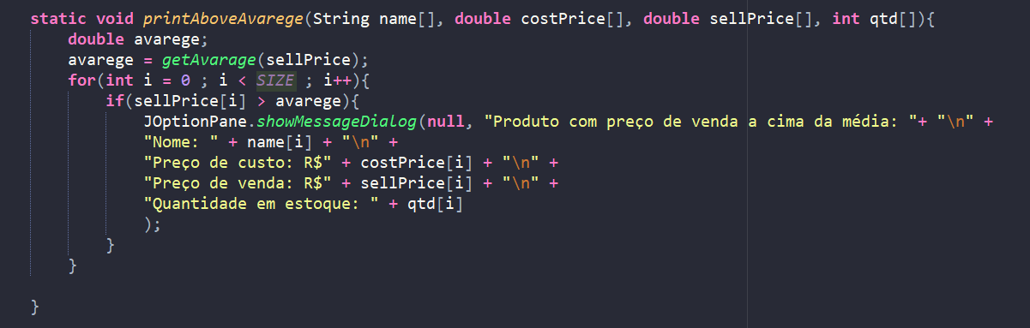

Insira o código fonte e o printscreen dos consoles de execução aqui.

Boa Atividade
“O sucesso é a soma de pequenos esforços repetidos dia após dia”.
Robert Collier

